TALLER COLEGIO SAN FELIPE – 22-10-2025
PARTICIPARON ALUMNOS DE LOS SIGUIENTES COLEGIOS:
- SAN FELIPE BENICIO
- FRANCISCO XAVIER BUTIÑA
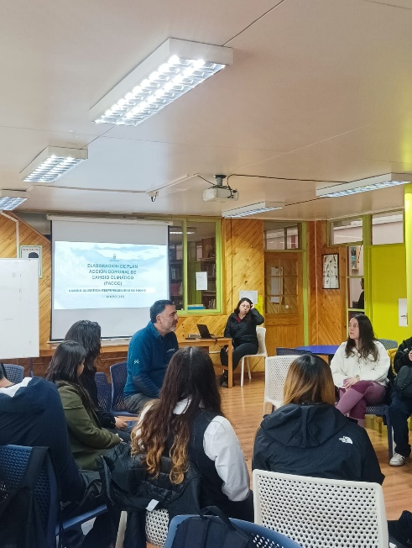
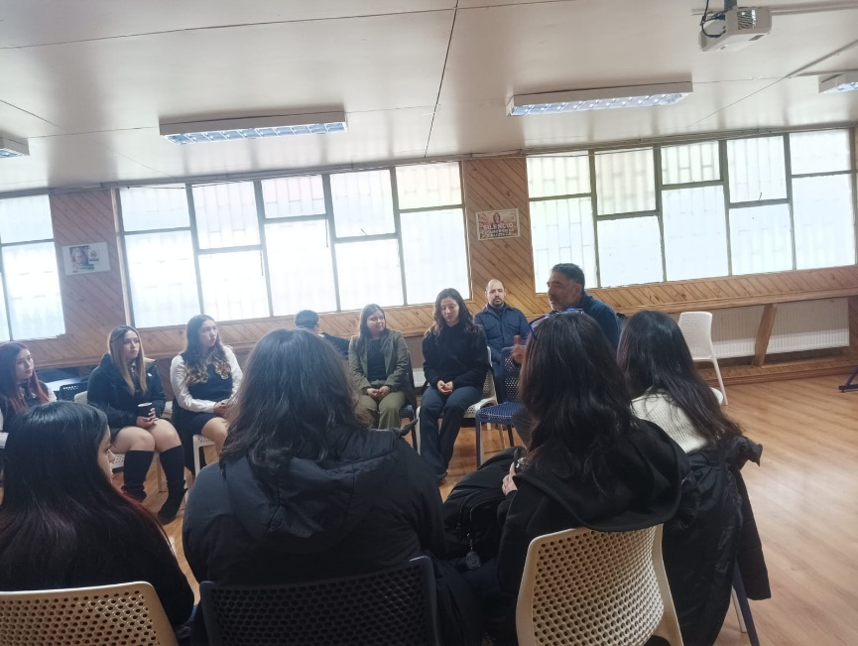
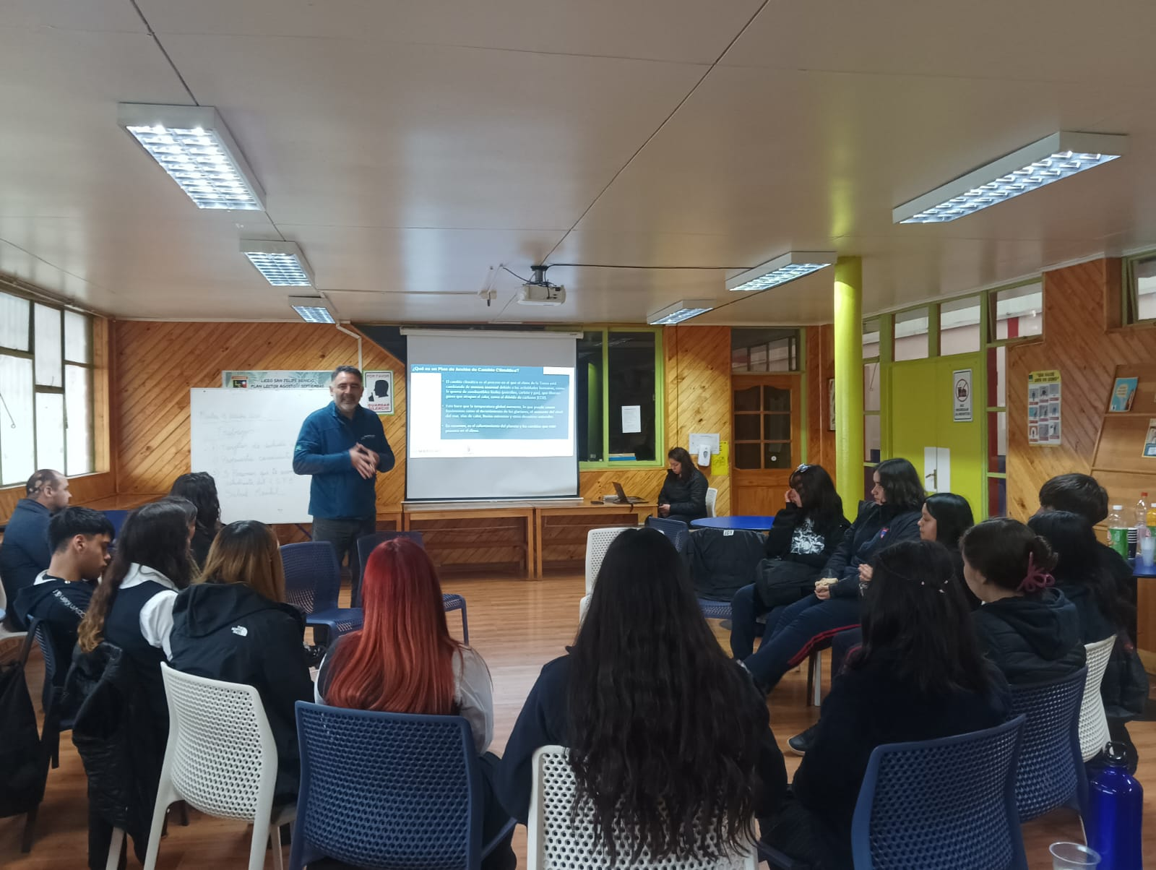
- JOSEFINA AGUIRRE MONTENEGRO

